موقع المشروع في المنطقة الثقافية على اطراف مدينة رام الله ... بالقرب من القصر الثقافي وحديقة البروة ( ضريح محمود درويش ), فكرة المشروع و فلسفته هو تصوير فلسطين قبل النكبة و الإحتلال بكلتة حجرية مكعبة موحودة في الموقع.
الكتلة الحجرية المكتملة تمثل الوطن الواحد ...العائلة الواحدة ...و الشعب الواحد, لكن التغيرات الزمينة التي أثرت على الارض الفلسطينية بدأت تنحث و تغير في الكتلة, فخط الزمن هو المحرك الرئيسي للإنكسارات والأحداث على الكتلة.
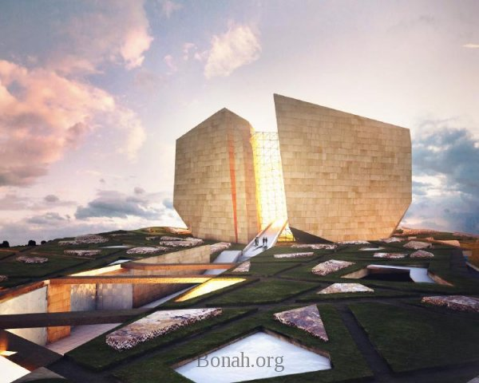
الكتلة بدأت بالإنكسار في 1948 بتاريخ النكبة مثلما انكسر و تفرق الشعب الفلسطيني و بعدها في 1967 بتاريخ النكسة و بتواريخ أخرى من التغيرات السياسة.
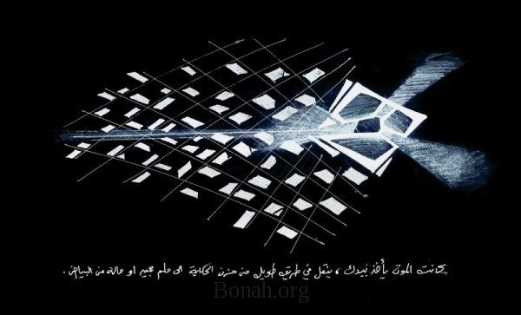
بعد هذا الإنقسام ... الشيء الوحيد الذي وحد فلسطين في الضفة و غزة المخيمات ومناطق الشتات هو الفن الفلسطيني بأشكاله, الموسيقى والغناء ... الفن التصويري و التجريدي ... و الكتابة والشعر, محمود درويش .. غسان كنفاني .. الثلاثي جبران .. أحمد قعبور .. إسماعيل شموط و تمام الأكحل.
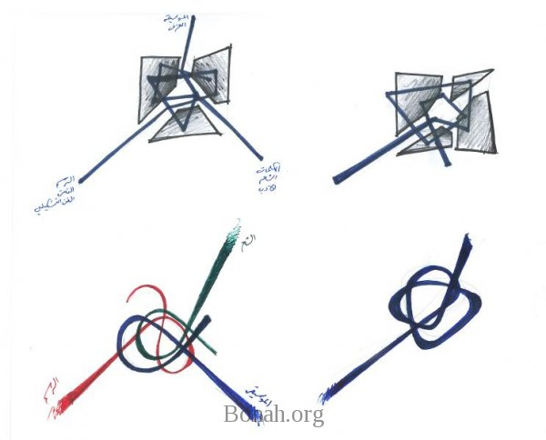
الفن هو طريق الوصول و طريقة التعبير و عبرت عنه بمسار الحركة بين الكتل وهو المنحدر طريق الحركة في المشروع, المنحدر ( الرامب ) الذي سيدخل بين شقوق الكتل ويكون مسار الحركة الواصل بين الكتلة ... لتروي قصة الثقافة و الفن الفلسطيني ضمن خط الزمن و التغيرات السياسة ...
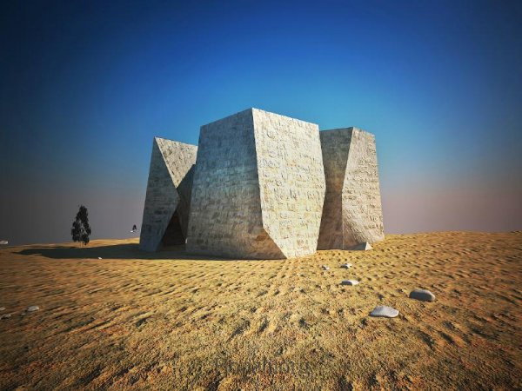
المشروع مكون من متحف عرض دائم و هي الكتلة الحجرية الثلاثة بإرتفاع 25 متر ... ومكون من 4 طوابق تتحرك بينها في منحدر يصل الكتل مع بعضها البعض.
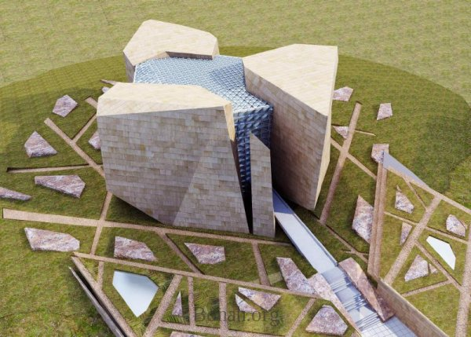
المشروع كما هو موضح مربوط بخط وصل مع حدائق محمود درويش, بحيث تكون الحديقة هي المدخل الرئيسي للمشروع, ثم يتم التحرك في نفق يوصل مباشرة إلي المتحف.
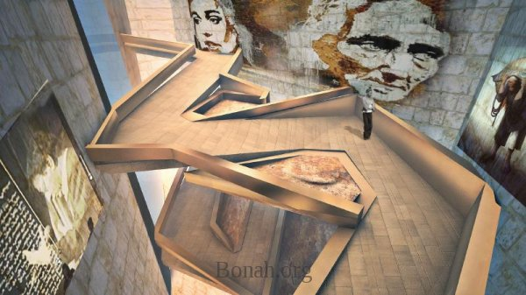

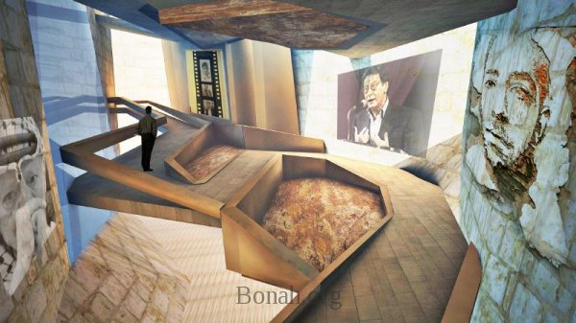
قبل الدخول للمتحف يوجد مجموعة من الخدمات المرفقة, التي تم التعامل معها تحت الأرض ... مثل المكتبة وقاعات عرض مؤقت, الإدارة و الإستقبال و مطعم و كافيتيريا مرفقة.
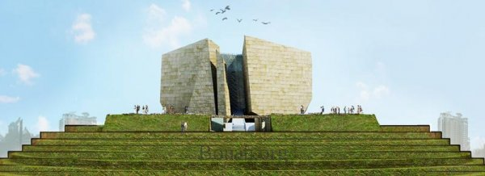
كانت الفكرة في توفير الخدمات تحت الأرض لخلق مناطق خضراء قريبة من الكتل الحجرية (المتحف) لتمارس فيها النشاطات الثقافية المختلفة, بحيث يتم حلق منطقة ثقافية كاملة.

